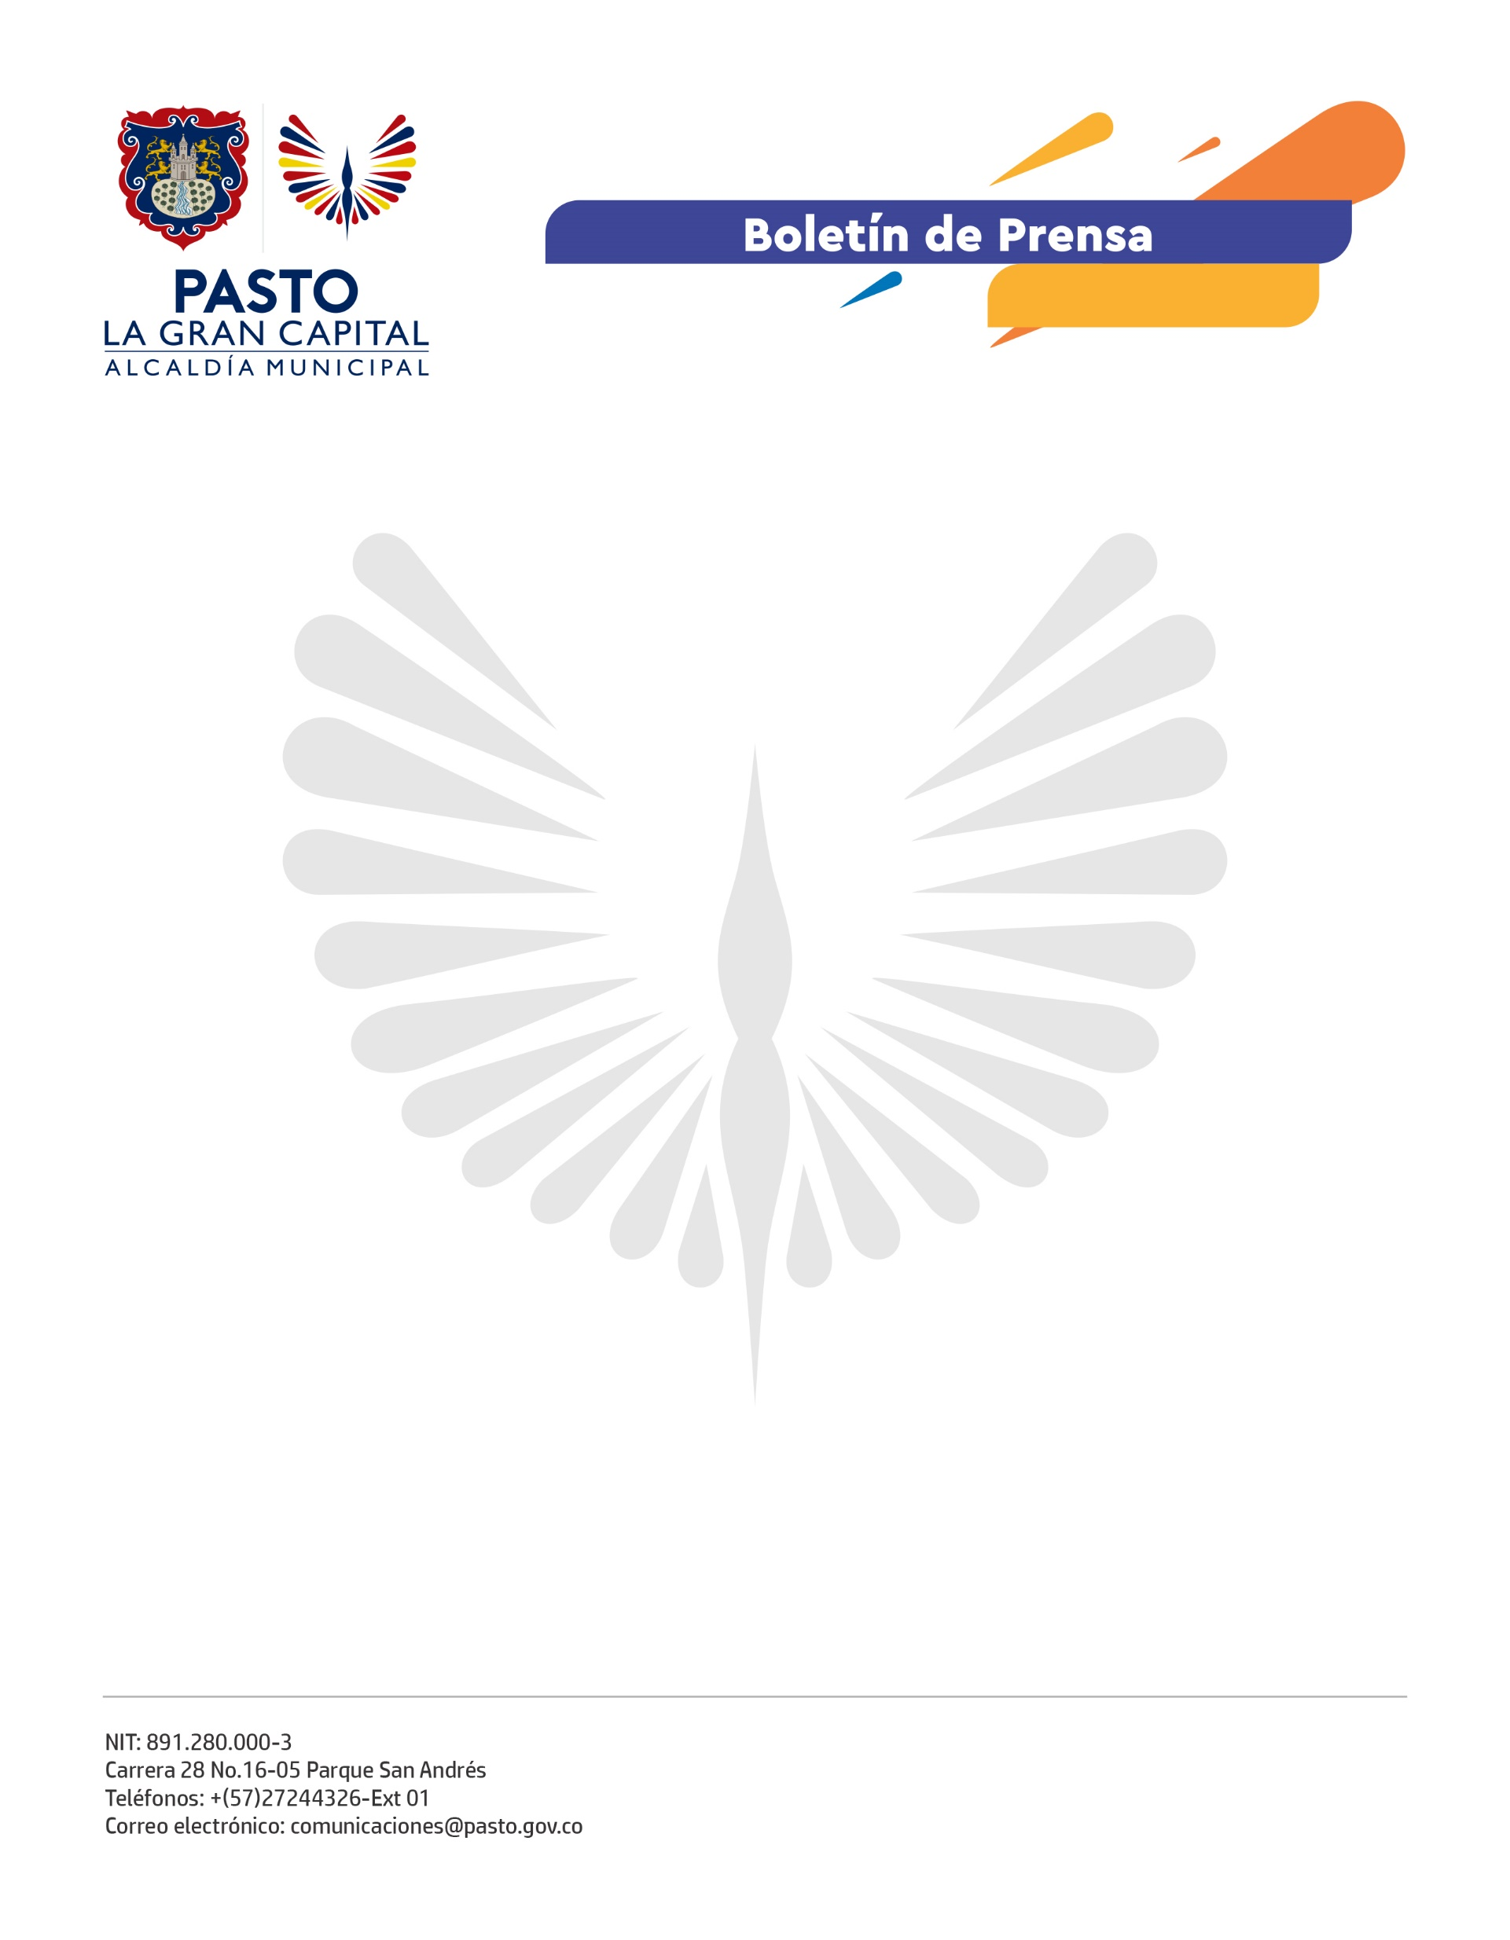
No. 455
22 de septiembre de 2021

EL MINISTERIO DEL INTERIOR ENTREGA CRONOGRAMA PARA EL INICIO DEL PROCESO DE ELECCIÓN DE LOS ORGANISMOS DE ACCIÓN COMUNAL
A través de la Resolución No.1513 del 22 de septiembre de 2021, el Ministerio del Interior convoca, para el próximo 28 de noviembre, a elecciones de las Organizaciones de Acción Comunal en el territorio nacional.

La Alcaldía de Pasto a través de la Secretaría de Desarrollo Comunitario invita desde ya, a los directivos y dignatarios de estas organizaciones, a trabajar en conjunto para iniciar este importante proceso democrático que fortalecerá el desarrollo y bienestar de las comunidades y territorios.

“Estaremos informando, socializando y capacitando a los Tribunales de Garantías y a los Dignatarios para que hagamos el proceso de elección democrático 2021. Es un tema muy importante porque ya son casi seis años que vienen pidiendo este relevo las Juntas de Acción Comunal, que ahora será una realidad con todas las medidas de bioseguridad”, explicó el secretario de Desarrollo Comunitario, Mario Pinto Calvache.

De acuerdo con el cronograma establecido por la cartera ministerial, la posesión de los Dignatarios de las J.A.C. se cumplirá el 1 de febrero del próximo año y se avanzará sucesivamente con los demás organismos jerárquicos.

La Alcaldía de Pasto, a través de los diferentes espacios participativos, realizó un trabajo pedagógico en las comunas y corregimientos del municipio en espera de estas disposiciones del Gobierno Nacional, por eso para su cabal cumplimiento se dispondrá del talento humano y la logística que requiere este importante proceso de participación ciudadana.
ORGANIZACIÓN COMUNAL | FECHA DE ELECCIONES | INICIO DE PERIODO
Juntas de Acción Comunal y Juntas de Vivienda Comunitaria | 28 de noviembre de 2021 | 2 de febrero de 2022
Asociaciones de Juntas de Acción Comunal | 27 de febrero de 2022 | 1 de abril de 2022
Federación de Acción Comunal | 24 de abril de 2022 | 1 de junio de 2022
Confederación Nacional de Acción Comunal | 31 de julio de 2022 | 1 de septiembre de 2022

La Alcaldía de Pasto invita a los interesados a consultar sobre el proceso mediante el correo electrónico sdcomunitario@pasto.gov.co o en las oficinas correspondientes.

